明山区市场监督管理局深入开展涉老市场消费维权宣传守护老年人“钱袋子”
为严厉整治涉老市场虚假宣传、欺诈营销等侵害老年群体合法权益的违法行为，明山区市场监管局聚焦老年消费高频风险领域，在北地街道体育公园（原儿童乐园）开展涉老市场违法违规行为专项普法宣传活动，通过零距离普法、面对面答疑，引导老年消费者科学理性消费，筑牢老年消费权益防护屏障。
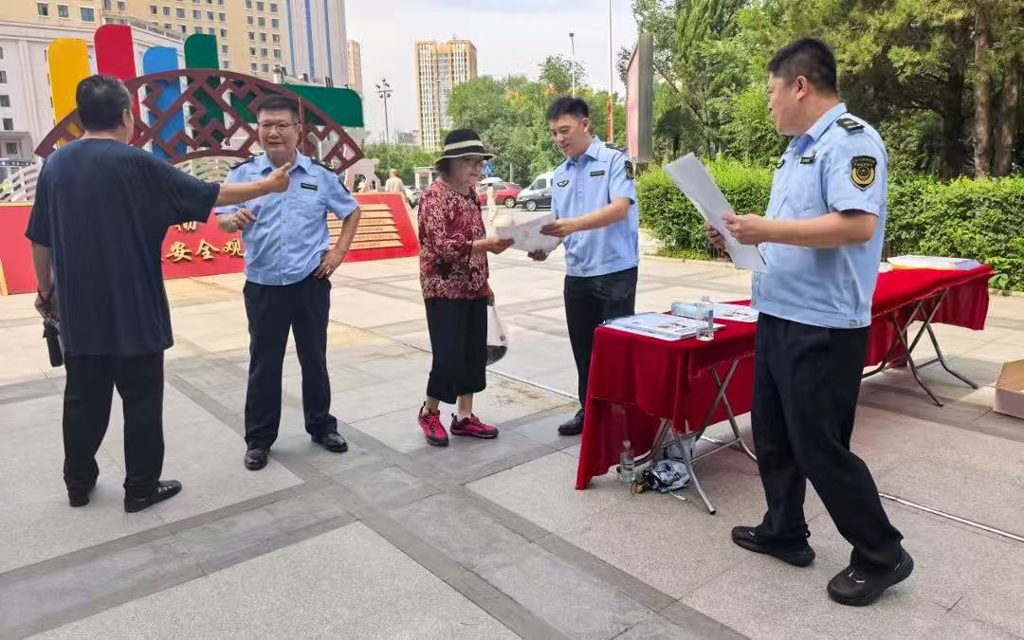
本次宣传活动精准瞄准老年人极易遭遇的消费陷阱，重点针对保健品虚假功效宣传、养老服务虚假营销、低价康养骗局、夸大产品疗效、假冒伪劣老年用品销售等涉老市场突出问题开展专项宣传。活动前期，执法人员结合日常监管办案经验，梳理汇总辖区涉老消费投诉热点、典型欺诈案例，精心印制通俗易懂、图文并茂的普法宣传资料，拆解各类隐蔽性强、迷惑性高的涉老消费骗局，让老年群体直观认清虚假宣传、欺诈消费的惯用套路。
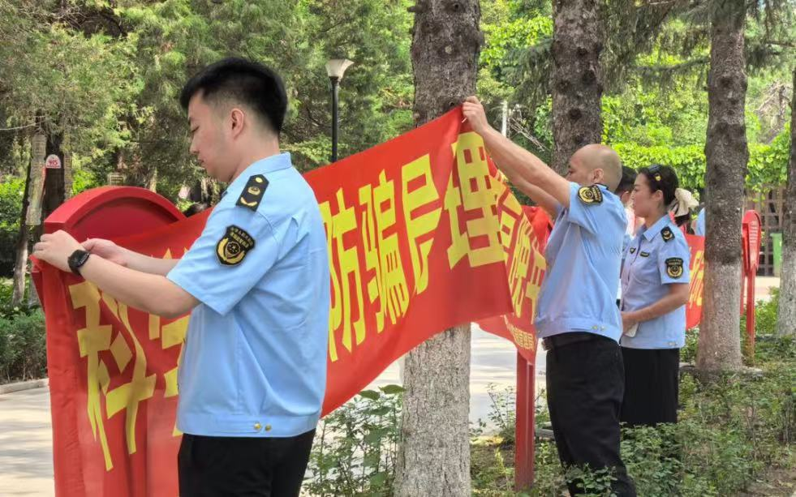
活动现场，通过设置普法咨询台、悬挂宣传横幅、发放宣传手册、现场讲解科普等多种形式开展全方位宣传，出动执法人员11名。工作人员向过往老年群众广泛发放涉老消费维权宣传单400余份，累计现场答疑解惑20余人次。结合典型涉老消费案例，现场揭露不法商家通过“免费体检”“免费理疗”“健康讲座”“感恩回馈”等噱头误导、欺骗老年人的营销套路，明确告知老年人切勿轻信各类夸大虚假宣传，不要盲目购买高价保健品、康养产品，谨慎办理养老预付消费项目，遇到消费纠纷要主动留存票据、聊天记录等证据，及时通过12315投诉举报渠道维护自身合法权 益。
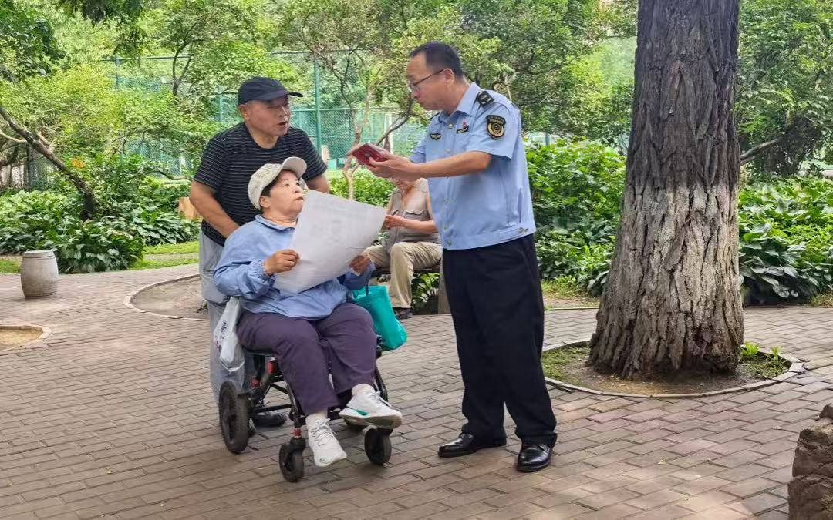
下一步，区市场监管局将以此次普法宣传为契机，坚持宣传引导与执法整治双向发力。持续加大涉老市场日常巡查和专项抽检力度，从严查处涉老虚假宣传、欺诈消费等违法违规行为，常态化开展涉老消费普法宣传活动，不断提升老年群体风险防范意识和维权能力，全力净化辖区老年消费市场环境，为老年人安享幸福晚年保驾护航。

